Quand Nicolas

L’exercice suivant peut être proposé à différents niveaux de classes mais il faut en adapter certaines données ou l’habillage pour le rendre pertinent. Il s'agit d'un problème ouvert qui doit donner lieu à une recherche individuelle ou collective (sans intervention immédiate du professeur).

Quand Nicolas range ses chocolats par paquets de 5 il ne lui en reste aucun.
Quand il les range par paquets de 2, il lui en reste 1 qu’il ne peut pas ranger.
Quand il les range par paquets de 6, il lui en manque 1 pour remplir le dernier paquet.
Nicolas m’a dit qu’il avait moins de 50 chocolats.
Combien Nicolas a-t-il de chocolats ?

Cet exercice a été proposé sous la forme ci-dessus en classe de CM2

Description succincte de la séquence pédagogique
L’institutrice s’est d’abord assurée que les élèves avaient bien compris le problème, puis a invité les élèves à chercher par groupes de quatre. Au bout d’un moment les groupes exposent ce qu’ils ont trouvé. On a recours à des schémas pour traduire l’énoncé :
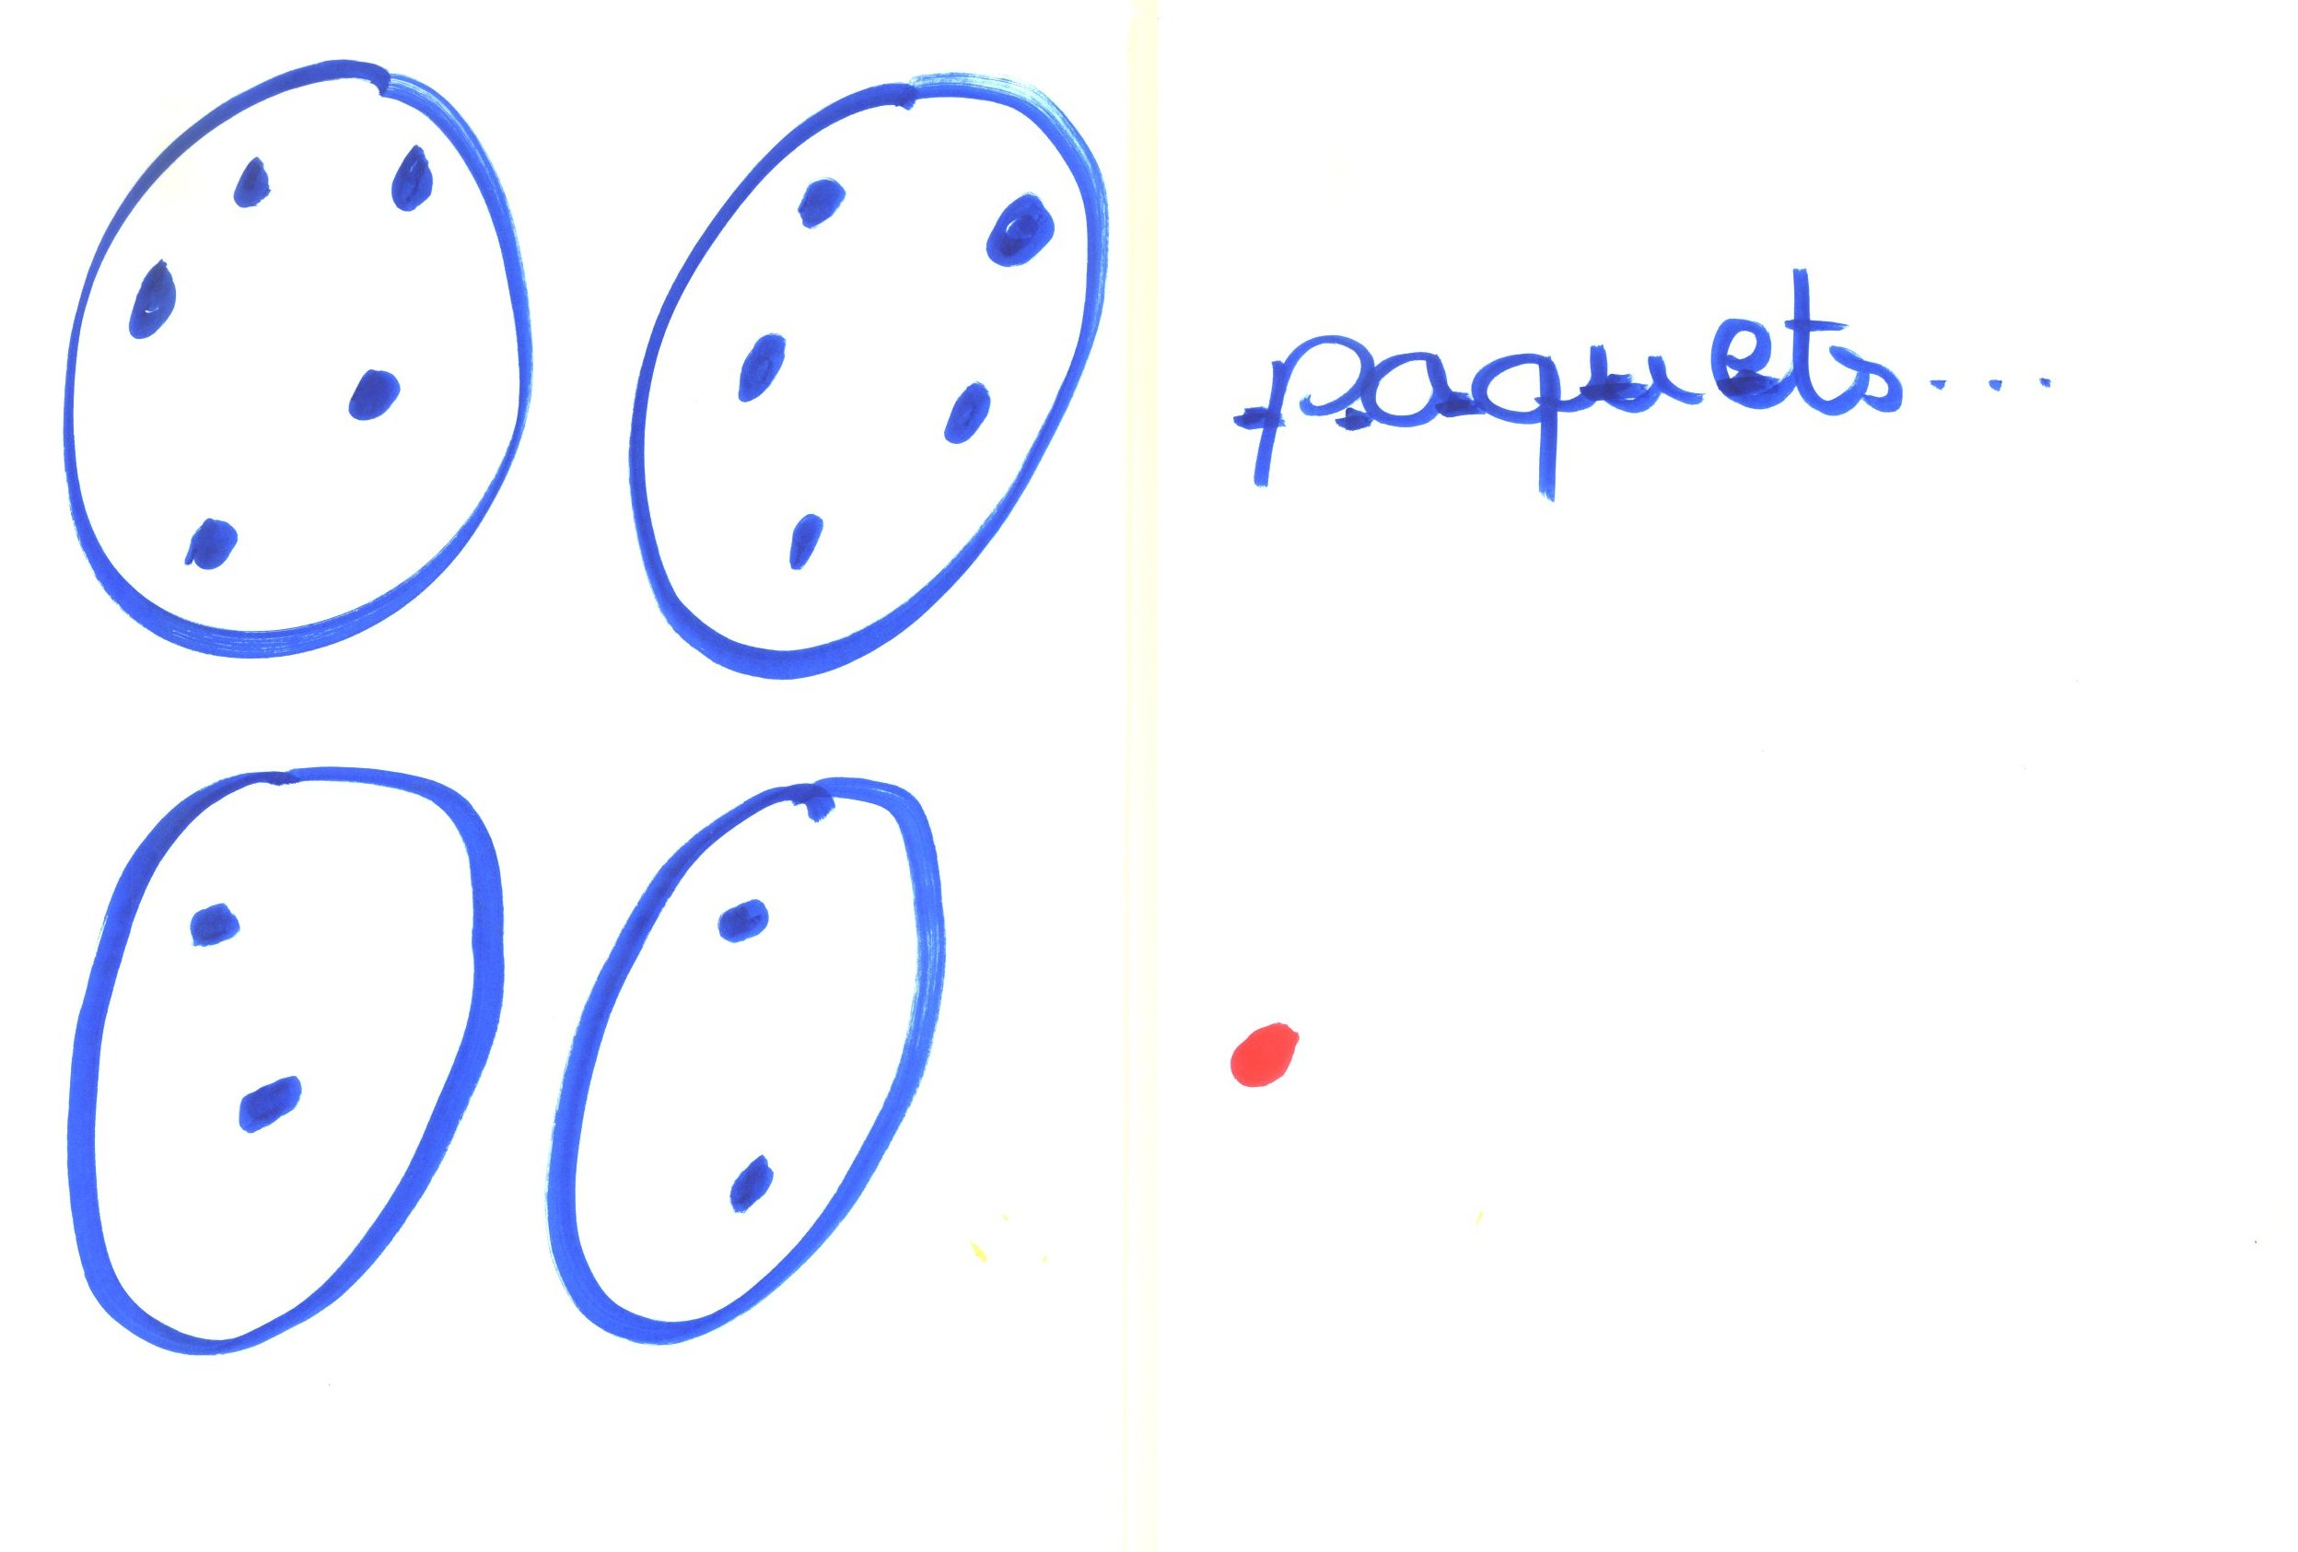
Les élèves comprennent assez vite que le classement par cinq implique que le nombre de bonbons est multiple de cinq et donc que le nombre de bonbons se termine par 0 ou 5. De même, les élèves concluent sans grande difficulté que le classement par deux induit que le nombre de bonbons est un nombre impair (on compte de 2 en 2 à partir de 1). En revanche, le classement par six est plus difficile à appréhender : en ayant recours à des schémas, on arrive à expliquer que le nombre de bonbons est « un multiple de six moins un » ou, ce qui revient au même, « un multiple de six plus cinq »

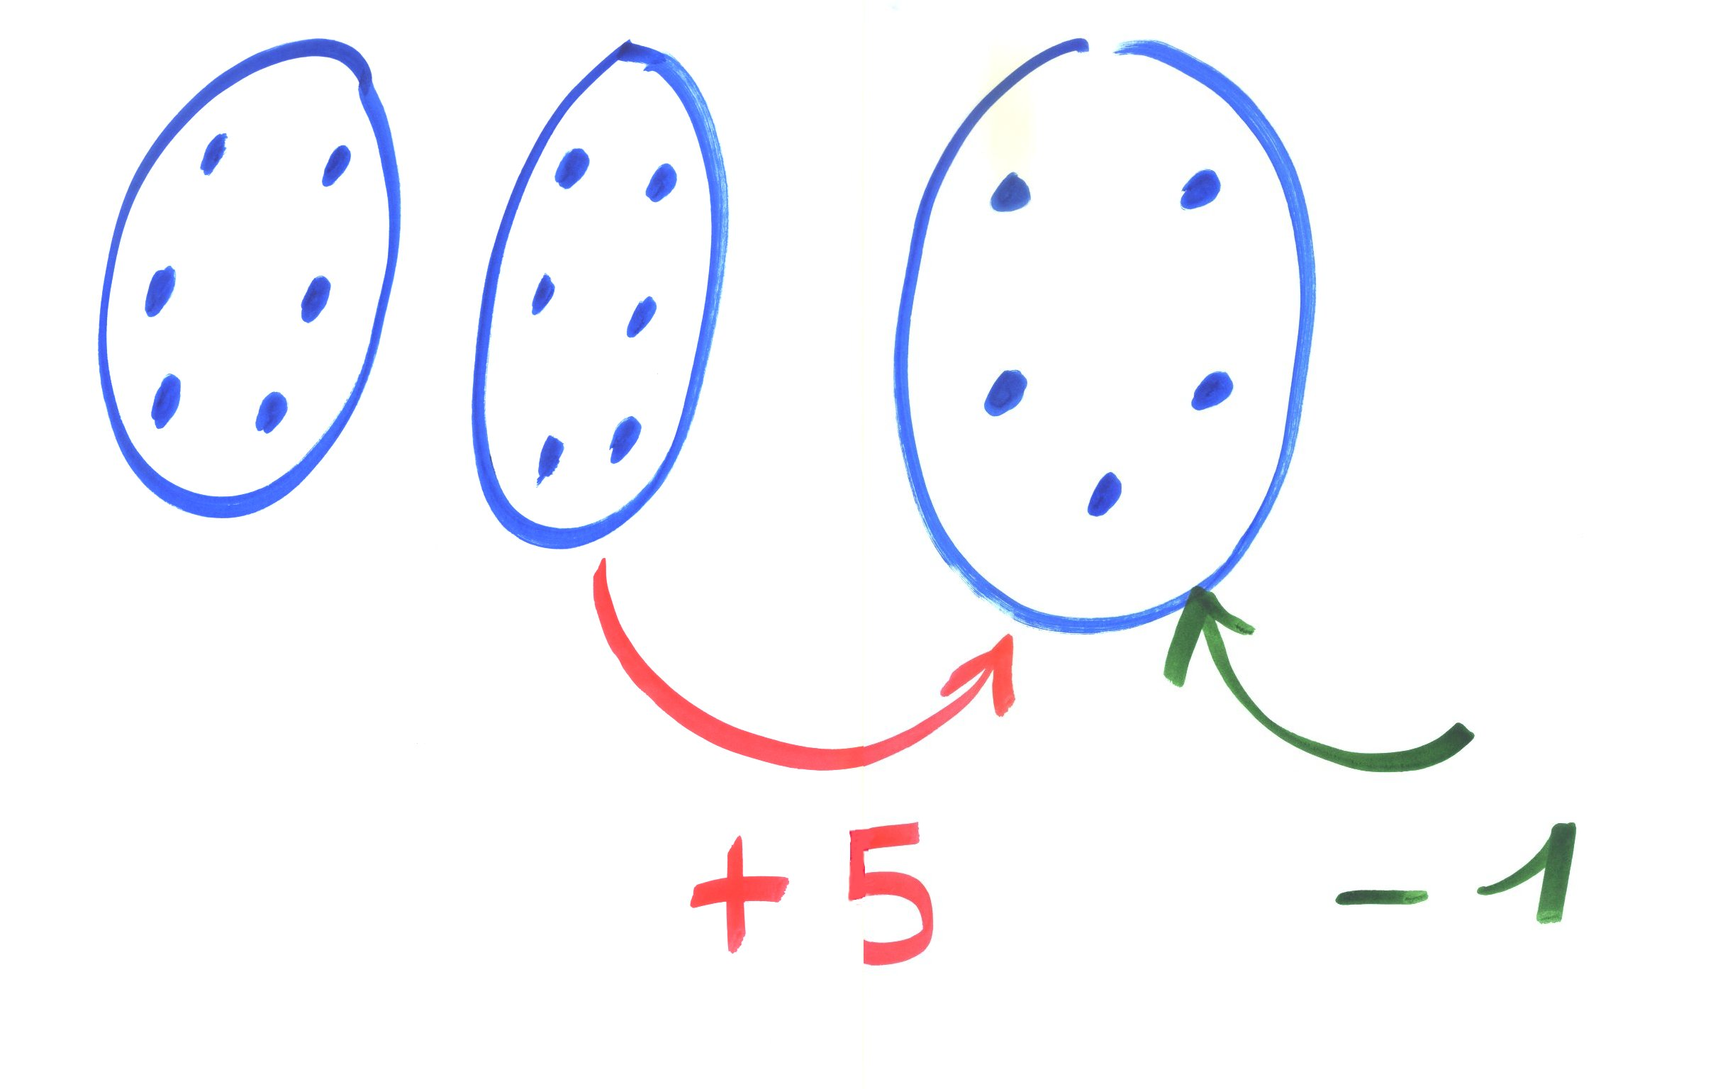

Dans un troisième temps, les élèves travaillent à nouveau par groupe. On s’accorde assez vite sur le fait que le nombre de bonbons peut être 35, mais la solution « 5 bonbons » échappe à quelques-uns (5=5x1=6x0+5=2x2+1).
Le maître insiste alors pour qu’une vérification soit faite. Ci-dessous la présentation au tableau de la vérification pour 35 bonbons :

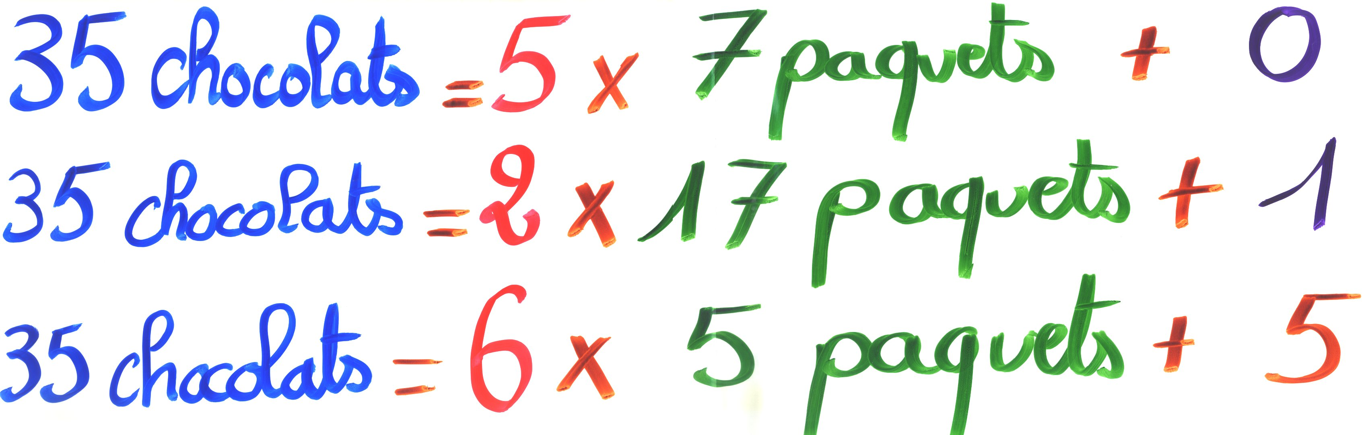
La formulation de cette vérification peut sembler « choquante » sur le plan de l’écriture mathématique. En fait, à ce niveau, elle reste tout à fait contextualisée.

Commentaires pour la classe de sixième

En classe de sixième, au moment de la recherche on pourra plus facilement décontextualiser le problème en parlant de multiple et de division euclidienne.
Une fois l’exercice résolu, on veillera à bien mettre en évidence la démarche : la ou les solutions doivent être des nombres entiers multiples de cinq, impairs et dont le reste dans la division euclidienne par 6 est 5. A ce stade on peut s’accorder sur le fait que le nombre de bonbons doit nécessairement se terminer par cinq et doit être un « multiple de 6 plus 5 ».
Il faut ensuite adopter une méthode pour déterminer les solutions et être sûr de ne pas en oublier.
Enfin, il faut insister sur le statut de réciproque qu’a en réalité la vérification.
On peut utiliser un tableur pour la recherche. Cet outil permet d’ailleurs de jouer plus facilement sur le nombre maximum de bonbons (« Nicolas m’a dit qu’il avait moins de …. bonbons »).

0 | 0 | 5 | 1
1 | 5 | 11 | 3 | 5=5x1=6x0+5=2x2+1
2 | 10 | 17 | 5
3 | 15 | 23 | 7
4 | 20 | 29 | 9
5 | 25 | 35 | 11
6 | 30 | 41 | 13
7 | 35 | 47 | 15 | 35=5x7=6x5+5=2x17+1
8 | 40 | 53 | 17
9 | 45 | 59 | 19
10 | 50 | 65 | 21
11 | 55 | 71 | 23
12 | 60 | 77 | 25
13 | 65 | 83 | 27
14 | 70 | 89 | 29
15 | 75 | 95 | 31
16 | 80 | 101 | 33
17 |  |  | 35
18 |  |  | 37
19
20

5  On peut aller un peu plus vite en cherchant directement les nombres se terminant par 5 et « multiples de 6 plus 5 ».  Si le nombre de bonbons est inférieur à 100, on trouve que 65 et 95 sont aussi solutions du problème. | 5 | 5=5x1=6x0+5
15 | 11
25 | 17
35 | 23 | 35=5x7=6x5+5
45 | 29
55 | 35
65 | 41
75 | 47
85 | 53
95 | 59
105 | 65 | 65=5×13=6×10+5
115 | 71
125 | 77
135 | 83
145 | 89
155 | 95
165 | 101

Remarque pour le professeur
L’énoncé se traduit par : le nombre entier naturel n cherché est tel que il existe des entiers naturels k, k ’ et k’’ tels que :
n = 5×k = 6×k ’+5 = 2×k ’’+1
n est donc impair.

L’équation 5×k = 6×k ’+5 équivaut à 5×k - 6×k ’= 5 (1)

En constatant que k=1 et k ‘=0 vérifient l’équation (1), on trouve : k et k ‘ vérifient nécessairement 5(k-1)=6k ‘
On en tire : k = 6p +1 et k ‘ = 5p où p est un entier naturel.
D’où n=30p + 5. La réciproque est immédiate
On remarque que la condition n est impair est alors satisfaite.

